 | 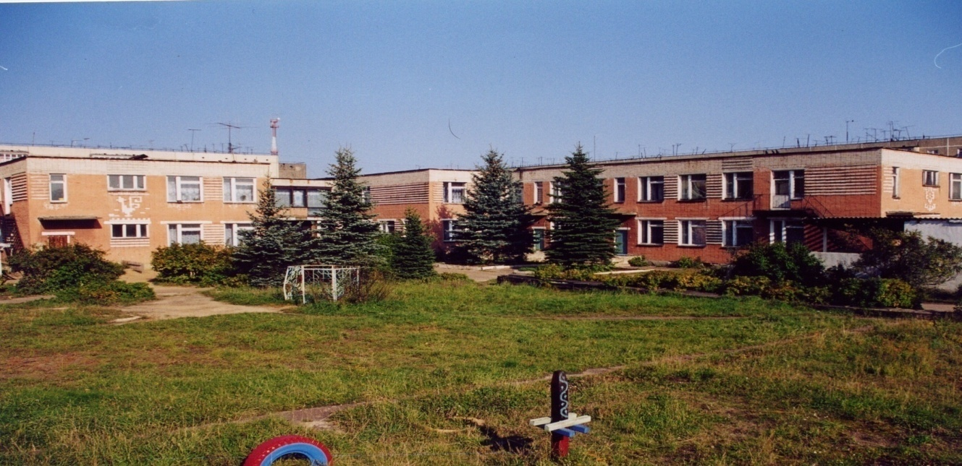 | 
Муниципальное дошкольное образовательное учреждение
детский сад №117 «Электроник» комбинированного вида
городского округа город Буй

Консультация для родителей
Тема:
Рассказ - образец при обучении детей рассказыванию

Подготовила:
учитель-логопед
Василькова
Светлана Евгеньевна
Связная монологическая речь - это произвольная, преднамеренная речь: говорящий выбирает языковые средства - слово и грамматические конструкции, чтобы точно высказать суждения, мысли и выразить свои чувства - отношение к предмету повествования. Обучение детей рассказыванию способствует развитию логики мышления и воспитанию чувств. В развитии речи ребенка умению связно рассказывать предшествует диалог, беседа. Отвечая на вопросы взрослого, ребенок заимствует структуру фразы и учится задавать вопросы самому себе. В практике детского сада используются разнообразные виды обучающего рассказывания: по восприятию, по памяти, по воображению. Дошкольники усваивают язык по подражанию, поэтому воспитателю необходимо готовить рассказ-образец. Образец демонстрируют на первых 2-3-х занятиях. Дети получают конкретное представление о том, что такое рассказ, используются им как эталоном. В первую очередь воспитатель должен учитывать языковую задачу, которую он ставит перед детьми, упражняя их в данном виде рассказывания. Объем рассказа-образца, его содержание и сюжет, словарный состав, стиль повествования определяются языковой задачей. Каждый вид рассказывания решает свою определенную задачу.
Рассказ по восприятию строится на основе впечатлений, полученных в процессе непосредственного восприятия предметов и явлений одновременно несколькими органами чувств или опосредованным познанием предметов и явлений одним из анализаторов (слуховым или зрительным). Например: на слуховом восприятии - небольшие по объему народные сказки, рассказы писателей. Зрительное и кожно-мышечное восприятия - это «Карусель для кукол», «Наш плюшевый мишка», «Кукла Зоя», и т.д.
Описание игрушки (предмета). Для того, чтобы ребенок мог рассказать о предмете, необходимо организовать полное и разностороннее, расчлененное его восприятие. Воспитатель помогает детям выделить свойство и составные части предмета и установить место этих частей в целом предмете. При описании предмета должны быть использованы слова, характеризующие предмет, его общие свойства, действия, характер действий, признаки, характерные для данного объекта. Рассказ об игрушке или другом предмете, способствует формированию наблюдательности, подводит детей к пониманию смысла слов-обобщений: игрушки, посуда, мебель, одежда и т.д. Образцы описания отдельных предметов и множества их дает Б.С.Житков в книге «Что я видел».
Рассказывание по картине сложнее предыдущего вида рассказывания, т.к. ребенок только зрением воспринимает отраженные образы предметов или сюжет в зримых образах. Языковая задача - уточнить и обогатить словарь детей, упражнять их в построении высказываний, подвести к практическому усвоению некоторых понятий. Заранее продумывают выбор картины, учитывают уровень развития диалогической и монологической речи детей, языковую задачу рассказывания, сложность сюжета и композиции. Только после всего этого воспитатель строит свой рассказ-образец. Серии картин, используемых в работе с детьми: «Мы играем», «Времена года», «Домашние и дикие животные», «Наши маленькие друзья», и т.д.
Пересказ художественного произведения - один из видов рассказывания по восприятию. Ребенок овладевает упражнением пересказывать, если он располагает непосредственным опытом, опирается на ассоциативное образное мышление, слуховое внимание и память. Пересказ художественного произведения - необходимая ступень к творческому рассказыванию, т.к. пересказ включает преднамеренность и плановость речи, последовательность суждений. Языковая задача этого вида рассказывания - выработка интонационной выразительности, воспитание чувства языка. Давая образец пересказа, воспитатель проникается мыслями и чувствами автора, читает не только текст, но и подтекст, стремится осознать характеры литературных героев.
Рассказывание по памяти - последовательная и образная передача в устной речи события, имевшего место в жизни рассказчика. Языковая задача этого вида рассказывания - уточнение и активизация словаря, упражнения в построении фраз и рассказа в целом, работа над эмоциональной выразительностью речи.
Рассказывание по воображению - творческое, т.к. требует от ребенка воспроизведения в памяти ярких событий, участником или свидетелем которых он мог быть сам или узнать о них из художественной литературы. В своем воображении ребенок объединяет аналогичные факты, излагая их в определенной последовательности, облекая в структурную форму рассказа (начало. Развитие событий, конец). В процессе обучения творческому рассказыванию совершенствуются речевые навыки ребенка. Творческие рассказы по сложности речевых задач делятся на несколько видов: продолжение и завершение рассказа, начатого воспитателем, придумывание рассказа по опорным словам, придумывание рассказа на тему, предложенную воспитателем.
Любое истинно художественное произведение, близкое детям по содержанию, может служить для воспитателя примером при составлении собственного рассказа - образца.

